СМОТРОВАЯ ПЛОЩАДКА «МУРАВЕЙНИК»

Прямо напротив дверей школы, на обочине дороги муравьи устроили себе жилище. Систематическое положение хозяев этого муравейника:
Тип Членистоногие (Arthropoda)
Класс Насекомые (Insecta)
Отряд Перепончатокрылые (Hymenoptera)
Семейство Муравьи настоящие (Formicidae)
Род Формика (Formica)
Вид Муравей лесной рыжий (Formica rufa L.)

Муравьи живут большими сообществами – так называемыми семьями. Одна такая семья может состоять из многих тысяч муравьёв. Муравьиная куча - это только небольшая надземная часть муравейника, состоит из сухих веточек, хвои. Подземная часть имеет конусообразную форму и уходит глубоко в землю. В наших сибирских лесах находили огромные муравейники, у которых подземная часть достигала в глубину 7 метров.
Во главе семьи стоит царица. Она живёт в безопасной, надёжно укрытой камере внутри гнезда и всё время откладывает яйца. Рабочие муравьи выкармливают личинок, которые вылупляются из яиц, пока те не превратятся в куколок, а из них во взрослых муравьёв. Рабочие особи – это самки муравьёв, которые, однако, не могут откладывать яйца. Они отвечают за выращивание потомства и строительства гнезда, за его отчистку, добывание пищи и защиту. У ряда видов некоторые рабочие особи отличаются очень большой головой с мощными жвалами. Такие муравьи защищают всю семью от врагов. В случае опасности муравьи обрызгивают врагов едкой муравьиной кислотой. Царицы и самцы вылупляются из яиц только летом. Эти муравьи имеют крылья и вылетают наружу для спаривания. Затем самцы погибают, а молодые царицы сбрасывают крылья и становятся родоначальницами собственных семей.
У некоторых видов муравьев нет надземной кучи. Все жилище у таких муравьев располагается под землей. Интересную особенность отметили ребята нашего школьного научного общества «Естествоиспытатель» на экологическое тропе «Гора Дедова». Чем выше в горы мы будем подниматься, тем реже будут встречаться муравьиные кучи, тем больше мы будем встречать муравьев, имеющих только подземное гнездо. Конечно это связано с климатическими факторами (средние годовые и дневные температуры, амплитуда температур, промерзание почвы, продолжительность теплого периода года), но какой фактор является лимитирующим еще предстоит выяснить.
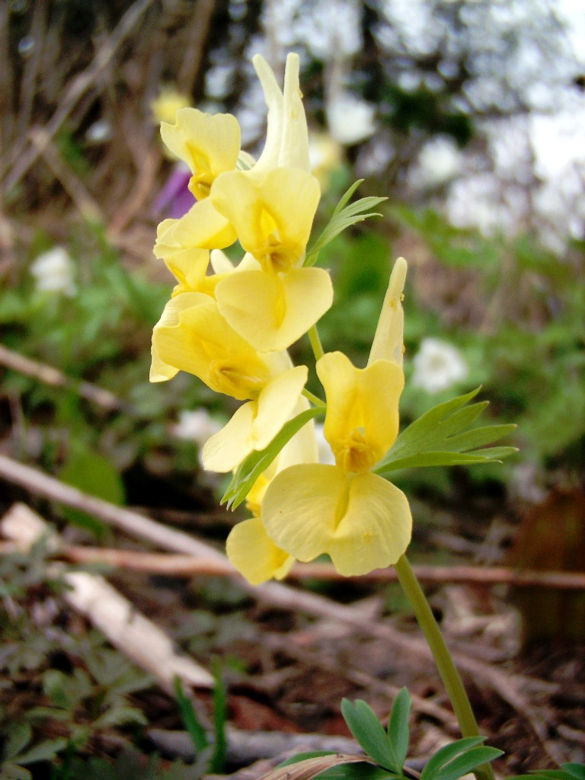
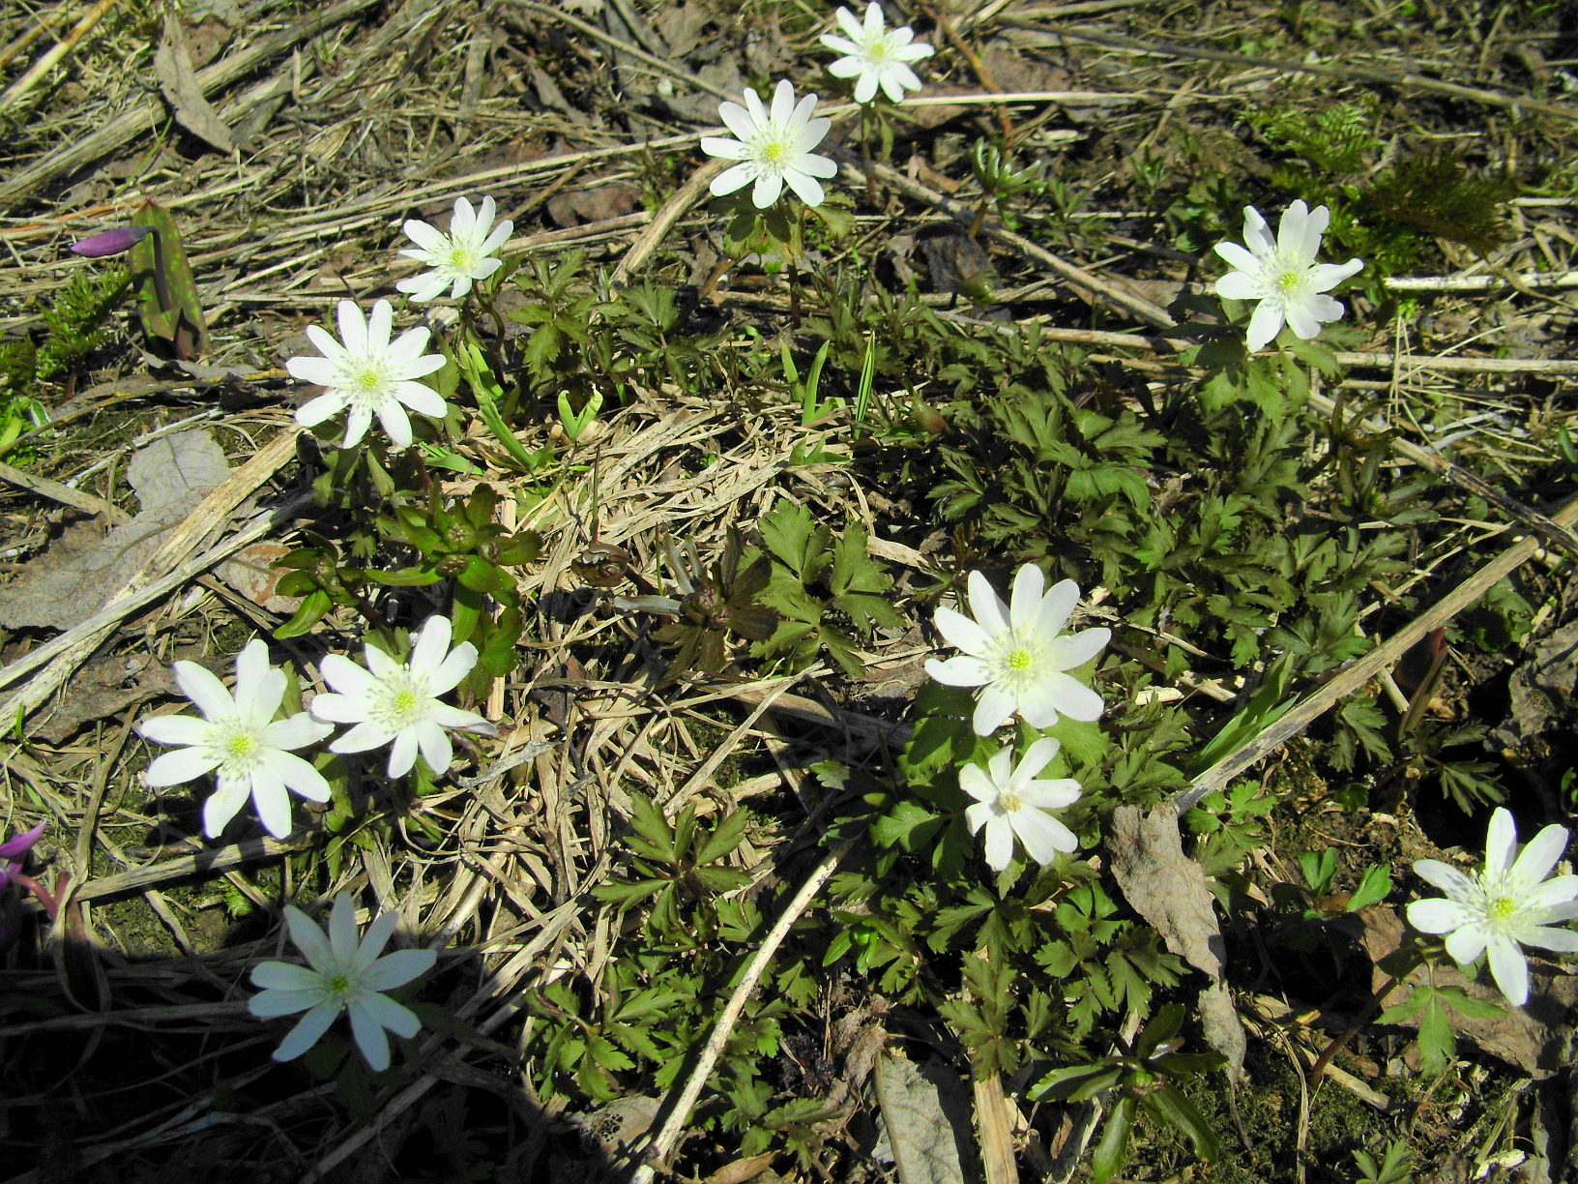
Все виды муравьев имеют огромное значение для природных сообществ. Вспомните, какая красивая наша тайга весной. Одни из самых ранних весенних красивоцветущих растений – хохлатки (род Corydalis), медуница мягчайшая (Pulmonaria mollissima), ветреницы (род Anemone), распускают свои цветки, когда рядом еще лежит снег – в конце апреля – начале мая. Объединяет эти виды первоцветов характерная особенность - мирмекохория. Происходит название этого термина от латинского названия группы муравьев – Мирмики. Распространяются данные виды растений муравьями, которые переносят сами семена или орешковидные части плодов – эремы. Без муравьев весенние краски нашей тайги померкли бы.
Ни для кого ни секрет, что муравьи являются природными мусорщиками и санитарами. Посмотрите, как дружно тащат они к муравейнику все съестное, что могут найти: веточки, листочки, гусениц, даже дождевого червя. Все эти органические вещества начали бы гнить и разлагаться, издавая зловоние. Но маленькие труженики не дают нашей природе превратиться в мусорную яму. Более того, сами муравьишки живут только пока работают. Не принесет муравей добычу – один, два раза его покормят собратья. А если и дальше не будет работать – его самого съедят.
А вот для садов и огородов – муравей ни самый желанный гость. Оберегают, помогают расселяться, иногда строят укрытия муравьи для одного из вредителей культурных растений – тли. Тля для муравьев как «корова», щекочет муравей ей брюшко – «доит», и тля выделяет сладкую жидкость – «молочко», которой и питаются муравьи.

